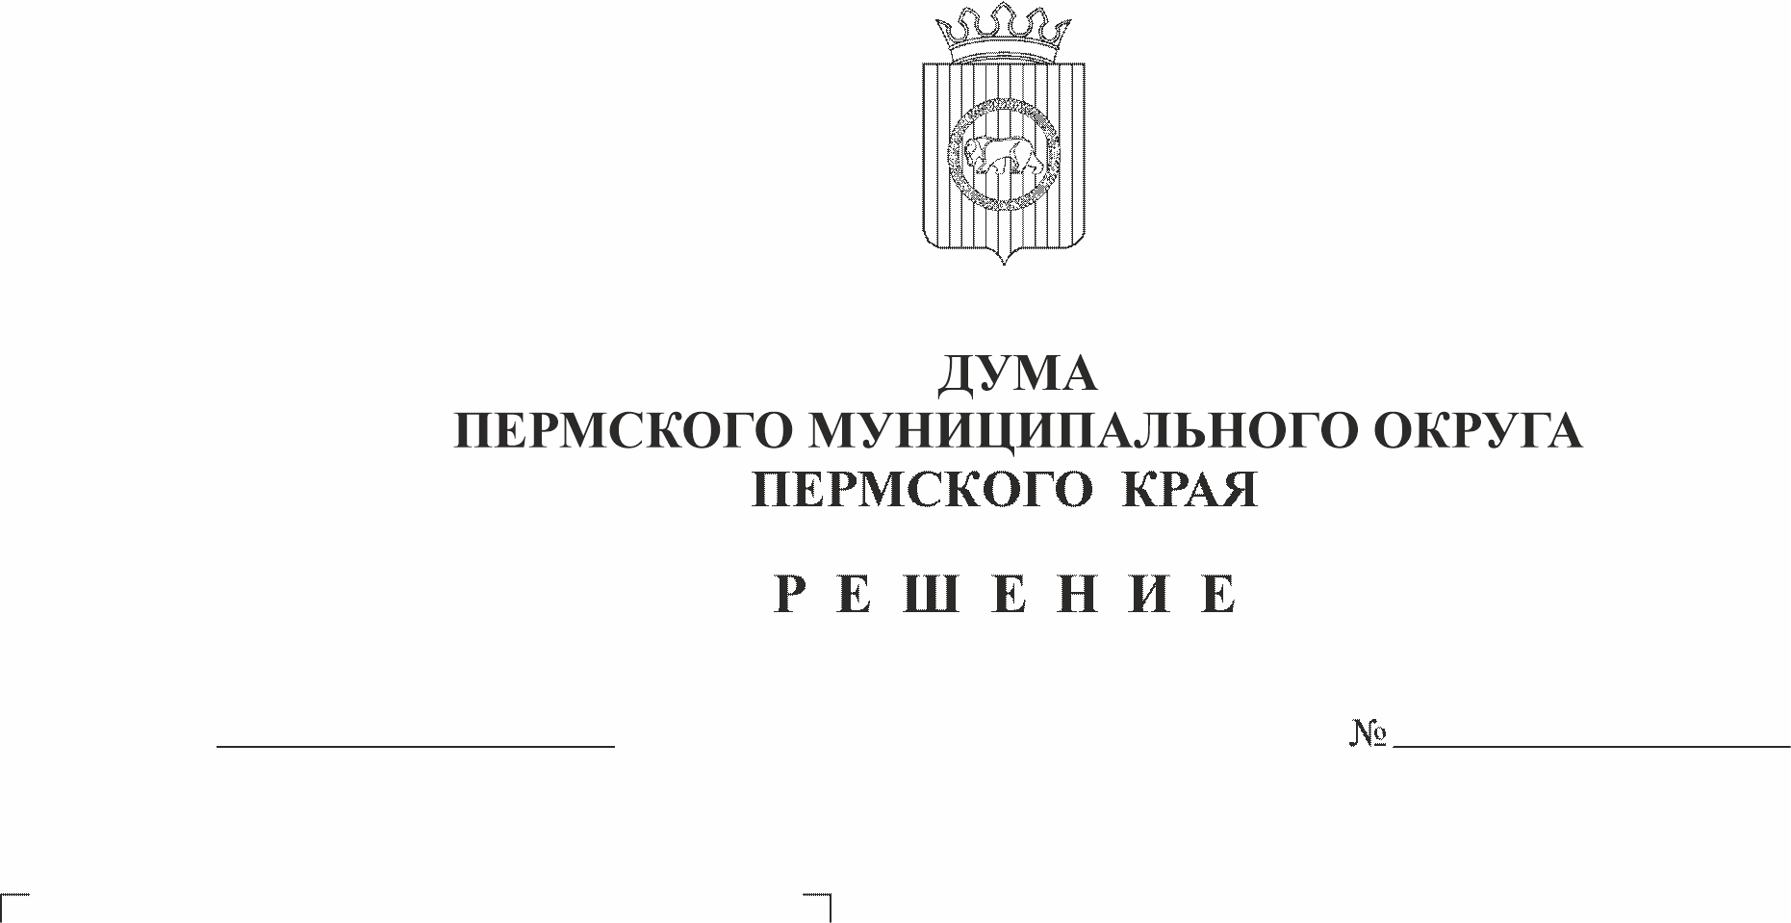
О протесте прокурора
26.01.2023
90-п
Пермского района Пермского края
Рассмотрев протест прокурора Пермского района Пермского края от 10 января 2023 г. № 20570032-360ж-2020/Прдп-6-23, в соответствии с частью 2 статьи 23 Федерального закона от 17 января 1992 г. № 2202-1 «О прокуратуре Российской Федерации», решением Думы Пермского муниципального округа Пермского края от 22 сентября 2022 г. № 8 «О вопросах правопреемства»
Дума Пермского муниципального округа Пермского края РЕШАЕТ:
1. Протест прокурора Пермского района Пермского края от 10 января 2023 г. № 20570032-360ж-2020/Прдп-6-23 на решение Совета депутатов Юго - Камского сельского поселения Пермского муниципального района от 28 февраля 2019 г № 39 «Об утверждении Положения об организации конкурса на замещение вакантной должности руководителя муниципального учреждения (муниципального предприятия) Юго-Камского сельского поселения» удовлетворить частично.
2. Настоящее решение вступает в силу со дня его подписания.

Председатель Думы
Пермского муниципального округа Д.В. Гордиенко

